武汉大学计算机学院
本科生实验报告

基于TMDB实现轨迹数据合并

专 业 名 称 ：弘毅计算机科学与技术
课 程 名 称 ：数据库系统实现
指 导 教 师 ：王胜 副教授
团 队 成 员 ：谭垒鑫（2019300003096）
周恋程（2020302121324）
钟继川（2019300003013）
赵天阔（2020302191801）
唐家乐（2016300030068）
彭焯 （2020300004084）

二○二三年五月

郑 重 声 明

本团队呈交的设计报告，是在指导老师的指导下，独立进行实验工作所取得的成果，所有数据、图片资料真实可靠。尽我所知，除文中已经注明引用的内容外，本设计报告不包含他人享有著作权的内容。对本设计报告做出贡献的其他个人和集体，均已在文中以明确的方式标明。本设计报告的知识产权归属于培养单位。

目 录

1．系统表设计 1
1.1 class table 1
1.2 deputy table 1
1.3 object table 1
1.4 switch table 1
1.5 bipointer table 2
2．JSqlParser编译开发 3
2.1 修改jjt文件 3
2.2 CreateTJoinDeputyClass类实现 3
2.3 CreateTJoinDeputyClassDeParser类实现 5
2.4 CreateTJoinDeputyClassValidator类实现 6
2.5 额外部分 7
2.6 实现test类，检测语法解析是否正确 7
2.7 编译打包成功 8
3．查询逻辑部分开发 9
3.1 在Transaction中加入对CreateTJoinSelect的解析 9
3.2 CreateTJoinDeputyClass相关逻辑 9
3.3 在向源类插入新数据时，判断是否需要更新代理类数据 12
3.4 其他更新 14
4．界面设计及实验结果 15
4.1界面优化 15
4.2 测试TJoin代理类功能 17
4.3地图轨迹合并 19

1．系统表设计

1.1 class table
该表记录类及其属性，各class有其独特的classname和classid，每个class对应多个attrnum，其id以及type都在该表中存储，classtype分为“ori”和“de”对应源类和代理类，alias为辅助项，在进行select操作和创建代理类时会用到。
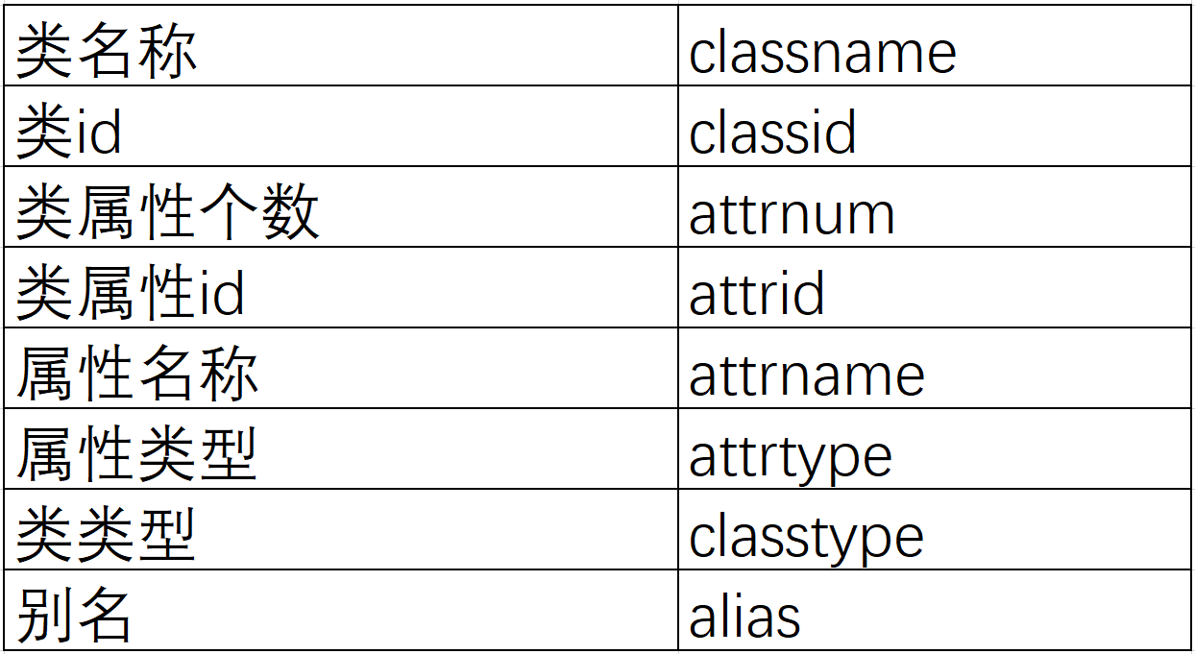

1.2 deputy table
该表记录源类和对应代理类的对应关系，用于检索源类是否存在代理类，以便进行更新和跨类查询等操作。
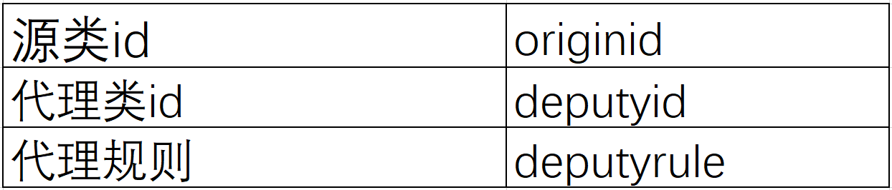

1.3 object table
该表记录元组的信息，tupleid是每个tuple唯一对应的标识，classid用以记录元组的类归属，能够根据classid获取该class的全部tuple。
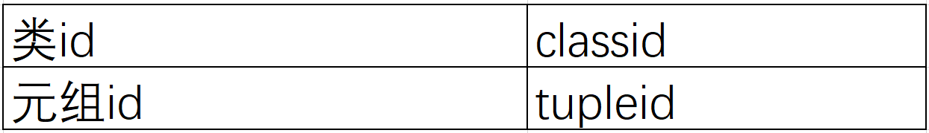

1.4 switch table
该表记录源属性和代理属性之间的对应关系。由于源类和代理类是多对多的关系，为了进行区分，记录源类和代理类的类id是必要的。
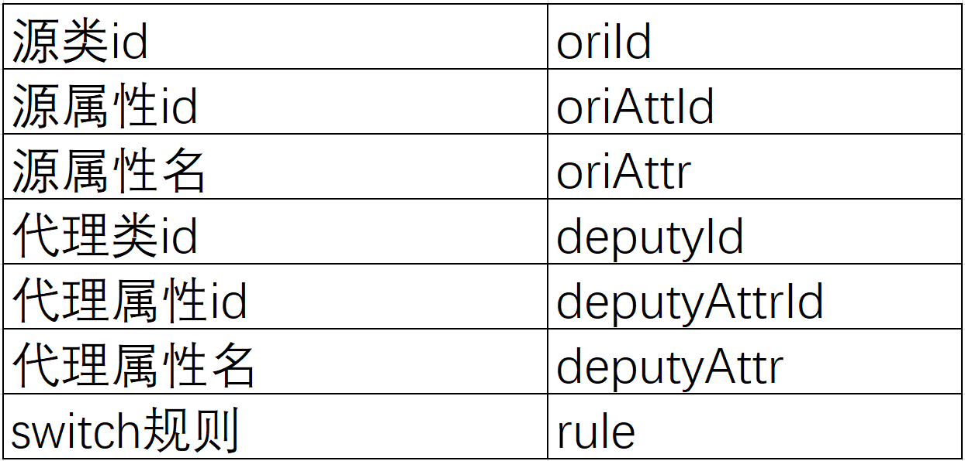

1.5 bipointer table
该表记录源tuple与代理tuple之间的关系，例如在执行对源tuple的更新操作时，可借此直接找到对应代理的tuple，随后根据switch table中的属性对应关系对代理tuple进行更新，从而实现更新迁移。
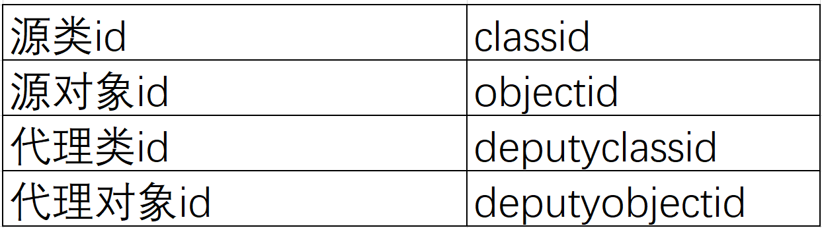

2．JSqlParser编译开发

2.1 修改jjt文件
· 在jjt⽂件的token中加⼊TJoinDeputyClass：
<K_TJOINDEPUTYCLASS: "TJoinDeputyClass">
· 在statement解析中加⼊针对TJoinDeputyClass的解析：
LOOKAHEAD(CreateTJoinDeputyClass())
stm = CreateTJoinDeputyClass()
· 编写createTJoinDeputyClass的语法解析,这里参考createDeputyClass方法，但无需实现<K_OR> <K_REPLACE>扩展：
CreateTJoinDeputyClass CreateTJoinDeputyClass():
{
CreateTJoinDeputyClass createTJoinDeputyClass = new CreateTJoinDeputyClass();
Table tJoinDeputy = null; //表格对象
Select selectFirst = null; //第一个选择对象
List<String> columnNames = null;
Token tk;
}
{
<K_CREATE>
tk=<K_TJOINDEPUTYCLASS> tJoinDeputy=Table() {
createTJoinDeputyClass.setType(tk.image); //设置代理类的”类“（token的文本内容）
createTJoinDeputyClass.setTJoinDeputyClass(tJoinDeputy); //设置代理类的表格对象
}
<K_AS>
selectFirst=SelectWithWithItems( ) {
createTJoinDeputyClass.setSelectFirst(selectFirst);
}
{ return createTJoinDeputyClass; }
}

2.2 CreateTJoinDeputyClass类实现
· 创建CreateTJoinDeputyClass类，同样参考CreateDeputyClass类的创建：
public class CreateTJoinDeputyClass implements Statement {
private Table tJoinDeputyClass = null; //表格对象
private Select selectFirst = null; //第一个选择对象
private String type;
@Override
public void accept(StatementVisitor statementVisitor) {
statementVisitor.visit(this);
}
public Table getTJoinDeputyClass() {
return tJoinDeputyClass;
}
public void setTJoinDeputyClass(Table tJoinDeputyClass) {
this.tJoinDeputyClass = tJoinDeputyClass;
}
public String getType() {
return type;
}
public void setType(String type) {
this.type = type;
}
public Select getSelectFirst() {
return selectFirst;
}
public void setSelectFirst(Select selectFirst) {
this.selectFirst = selectFirst;
}
@Override
public String toString() {
StringBuilder sql = new StringBuilder("CREATE ");
sql.append(type+" ");
sql.append(tJoinDeputyClass);
sql.append(" AS ").append(selectFirst);
return sql.toString();
}
}
· 在StatementVisitor中加⼊针对此statement的访问：
在StatementVisitor接⼝中加⼊visit⽅法：
void visit(CreateTJoinDeputyClass createTJoinDeputyClass);
在StatementVisitorAdapter中加⼊实现⽅法，此处根据实际需要可做一定检查，以辅助开发：
@Override
public void visit(CreateTJoinDeputyClass createTJoinDeputyClass){
//...
}

2.3 CreateTJoinDeputyClassDeParser类实现
· 创建CreateTJoinDeputyClassDeParser类，这里同样参考CreateDeputyClassDeParser类的创建：
public class CreateTJoinDeputyClassDeParser extends AbstractDeParser<CreateTJoinDeputyClass> {
private final SelectVisitor selectVisitor;
public CreateTJoinDeputyClassDeParser(StringBuilder buffer) {
super(buffer);
SelectDeParser selectDeParser = new SelectDeParser();
selectDeParser.setBuffer(buffer);
ExpressionDeParser expressionDeParser = new ExpressionDeParser(selectDeParser, buffer);
selectDeParser.setExpressionVisitor(expressionDeParser);
selectVisitor = selectDeParser;
}
public CreateTJoinDeputyClassDeParser(StringBuilder buffer, SelectVisitor selectVisitor) {
super(buffer);
this.selectVisitor = selectVisitor;
}
@Override
@SuppressWarnings({"PMD.CyclomaticComplexity", "PMD.NPathComplexity"})
public void deParse(CreateTJoinDeputyClass createTJoinDeputyClass) {
buffer.append("CREATE ");
// if (createDeputyClass.isOrReplace()) {
// buffer.append("OR REPLACE ");
// }
buffer.append(createTJoinDeputyClass.getType()+"").append(createTJoinDeputyClass.getTJoinDeputyClass().getFullyQualifiedName());
buffer.append(" AS ");
Select selectFirst = createTJoinDeputyClass.getSelectFirst();
if (selectFirst.getWithItemsList() != null) {
buffer.append("WITH ");
boolean first = true;
for (WithItem item : selectFirst.getWithItemsList()) {
if (!first) {
buffer.append(", ");
} else {
first = false;
}
item.accept(selectVisitor);
}
buffer.append(" ");
}
createTJoinDeputyClass.getSelectFirst().getSelectBody().accep(selectVisitor);
}
}
· 在statementDeparser部分加⼊对deparser的visit⽅法：
@Override
public void visit(CreateTJoinDeputyClass createTJoinDeputyClass) {
CreateTJoinDeputyClassDeParser createTJoinDeputyClassDeParser = new CreateTJoinDeputyClassDeParser(buffer);
createTJoinDeputyClassDeParser.deParse(createTJoinDeputyClass);
}

2.4 CreateTJoinDeputyClassValidator类实现
·创建CreateTJoinDeputyClassValidator类，这里同样参考CreateDeputyClassValidator类的创建：
public class CreateTJoinDeputyClassValidator extends AbstractValidator<CreateTJoinDeputyClass> {
@Override
public void validate(CreateTJoinDeputyClass createTJoinDeputyClass) {
for (ValidationCapability c : getCapabilities()) {
validateFeature(c, Feature.createTJoinDeputyClass);//TODO JACk ???
validateName(c, NamedObject.view, createTJoinDeputyClass.getTJoinDeputyClass().getFullyQualifiedName(), false);
}
SelectValidator v = getValidator(SelectValidator.class);
Select selectFirst = createTJoinDeputyClass.getSelectFirst();
if (isNotEmpty(selectFirst.getWithItemsList())) {
selectFirst.getWithItemsList().forEach(wi -> wi.accept(v));
}
selectFirst.getSelectBody().accept(v);
}
}
· 在StatementValidator类中加⼊针对CreateTJoinDeputyClassValidator的访问：
@Override
public void visit(CreateTJoinDeputyClass createTJoinDeputyClass) {
getValidator(CreateTJoinDeputyClassValidator.class).validate(createTJoinDeputyClass);
}

2.5 额外部分
· 在feature枚举类中加⼊CreateTJoinDeputyClass：
createTJoinDeputyClass
· 在TablesNamesFinder中加⼊对CreateTJoinDeputyClass的访问：
@Override
public void visit(CreateTJoinDeputyClass createTJoinDeputyClass) {
throw new UnsupportedOperationException(NOT_SUPPORTED_YET);
}

2.6 实现test类，检测语法解析是否正确
· TJoinDeputyClassTest类实现：
import net.sf.jsqlparser.JSQLParserException;
import static net.sf.jsqlparser.test.TestUtils.assertSqlCanBeParsedAndDeparsed;
import net.sf.jsqlparser.parser.CCJSqlParserManager;
import org.junit.jupiter.api.Test;
public class TJoinDeputyClassTest {
private CCJSqlParserManager parserManager = new CCJSqlParserManager();
@Test
public void testCreateTJoinDeputyClass() throws JSQLParserException {
String statement = "CREATE TJoinDeputyClass tjoin23423 AS SELECT * FROM mobile_phone_traj INTERSECT SELECT * FROM watch_traj;";
assertSqlCanBeParsedAndDeparsed(statement);
}
}
· 测试通过：
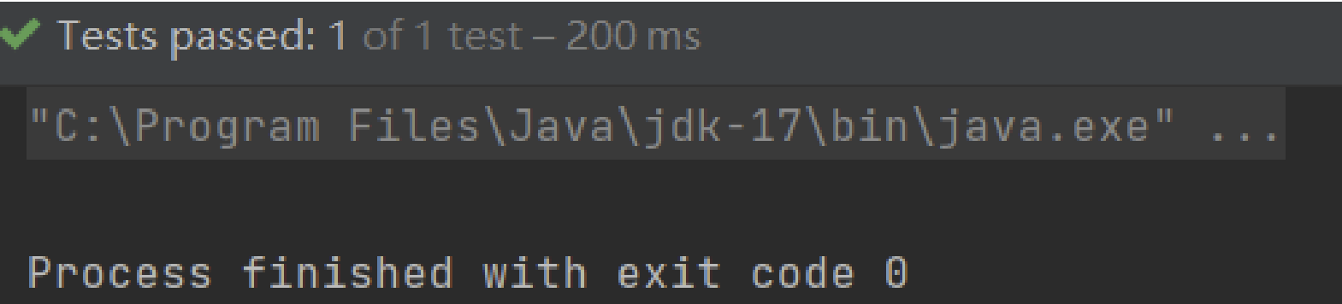

2.7 编译打包成功
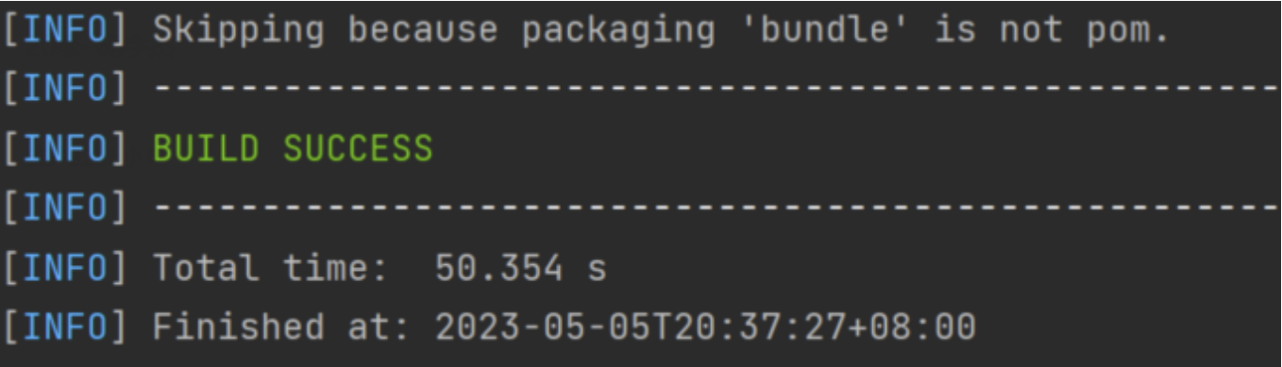

3．查询逻辑部分开发

3.1 在Transaction中加入对CreateTJoinSelect的解析
CreateTJoinDeputyClassImpl类继承自CreateDeputyClassImpl类，是对CreateDeputyClass接口的实现，具体见下一节。与常规代理类不同的是，它重写了createDeputyClass这个函数，因此可以创建出TJoinDeputyClass。
case "CreateTJoinDeputyClass":
CreateDeputyClass createTJoinDeputyClass = new CreateTJoinDeputyClassImpl(memConnect);
if(createTJoinDeputyClass.createDeputyClass(stmt)) new AlertDialog.Builder(context).setTitle("提示").setMessage("创建成功").setPositiveButton("确定",null).show();
else new AlertDialog.Builder(context).setTitle("提示").setMessage("创建失败").setPositiveButton("确定",null).show();
break;
代码路径：app/src/main/java/drz/tmdb/memory/Transaction/TransAction.java

3.2 CreateTJoinDeputyClass相关逻辑
- CreateTJoinDeputyClassImpl的实现
public class CreateTJoinDeputyClassImpl extends CreateDeputyClassImpl{
private MemConnect memConnect;
public CreateTJoinDeputyClassImpl(MemConnect memConnect) {
super(memConnect);
this.memConnect=memConnect;
}
public CreateTJoinDeputyClassImpl() {
}
@Override
public boolean createDeputyClass(Statement stmt) throws TMDBException {
return execute((net.sf.jsqlparser.statement.create.deputyclass.CreateTJoinDeputyClass) stmt);
}
private boolean execute(net.sf.jsqlparser.statement.create.deputyclass.CreateTJoinDeputyClass stmt) throws TMDBException {
Table deputyClass = stmt.getTJoinDeputyClass();
if(memConnect.getClassId(String.valueOf(deputyClass))!=-1){
throw new TMDBException(deputyClass+" already exists");
}
Select select = stmt.getSelectFirst();
TJoinSelect tJoinSelect=new TJoinSelect(memConnect);
SelectResult selectResult = tJoinSelect.select(select);
List<SelectBody> selects = ((SetOperationList) select.getSelectBody()).getSelects();
String[] strings = new String[0];
if (!selects.isEmpty()) {
List<FromItem> list=new ArrayList<>();
for (int i = 1; i < selects.size(); i++) {
SelectBody selectBody = selects.get(i);
list.add(((PlainSelect)selectBody).getFromItem());
}
strings = list.stream().map(FromItem::toString).toArray(String[]::new);
}
boolean help = super.help(selectResult, 5, String.valueOf(deputyClass));
if (strings.length!=0) {
insertElseDeputyTable(strings,5,deputyClass.toString());
}
return help;
}
private void insertElseDeputyTable(String[] strings, int i, String deputyClass) throws TMDBException {
int classId = memConnect.getClassId(deputyClass);
super.insertDeputyTable(strings,i,classId);
}
}
代码路径：app/src/main/java/drz/tmdb/memory/Transaction/Transactions
/impl/CreateTJoinDeputyClassImpl.java
这一部分是对创建TJoin代理类接口的实现。上一节中提到Transaction中的代码执行了重写后的createDeputyClass函数，这个函数调用了execute函数，它执行创建表的实际操作。execute函数的具体执行过程如下：
- 首先获取表名并检查内存中是否存在该表，如果表已经存在，则抛出一个TMDBException异常。
- 从CreateTJoinDeputyClass对象中获取Select语句，并调用TJoinSelect类中的select()方法来获取selectResult。这部分与常规的代理类不同的地方在于，应该调用trajectory similarity join来获取selectResult，实现路径的合并。因此，TJoinSelect类需要重写select的intersect方法，使其可以使用trajectory similarity join进行连接。
- 从Select语句中提取FromItem列表，并将其转换为字符串数组。
- 调用super.help()方法将selectResult插入到关联表中。
- 调用insertElseDeputyTable函数，将FromItem列表插入到关联表中。
- TJoinSelect中intersect方法的实现
@Override
public SelectResult intersect(SelectResult left, SelectResult right){
LongestCommonSubSequence longestCommonSubSequence=new LongestCommonSubSequence();
TupleList res=new TupleList();
for (int i = 0; i < left.getTpl().tuplelist.size(); i++) {
Tuple tuple = left.getTpl().tuplelist.get(i);
List<Coordinate> leftTraj = TrajTrans.getTraj((String) tuple.tuple[2]);
for (int j = 0; j < right.getTpl().tuplelist.size(); j++) {
Tuple rightTuple = right.getTpl().tuplelist.get(j);
List<Coordinate> rightTraj = TrajTrans.getTraj((String) rightTuple.tuple[2]);
List<Coordinate> commonSubsequence = longestCommonSubSequence.getCommonSubsequence(leftTraj, rightTraj, 3);
if(commonSubsequence.size()>=1){
Tuple temp=new Tuple();
temp.tupleId=tuple.tupleId;
temp.tupleIds=tuple.tupleIds;
temp.tuple=new Object[3];
temp.tuple[0]=tuple.tuple[0];
temp.tuple[1]=tuple.tuple[1];
String temps=TrajTrans.getString(commonSubsequence);
temp.tuple[2]=temps;
res.tuplelist.add(temp);
break;
}
}
}
left.setTpl(res);
return left;
}
代码路径：app/src/main/java/drz/tmdb/memory/Transaction/Transactions
/impl/TJoinSelect.java
TJoinSelect类继承自SelectImpl类，重写了intersect方法以满足TJoinDeputyClass的需求。这部分代码将两个表中的各个元组进行连接。具体执行过程如下：
- 遍历左表的每个元组，得到该元组的路径为leftTraj。
- 对于左表的每个元组，遍历右表的每个元组，得到该元组的路径为rightTraj。
- 调用longestCommonSubSequence的getCommonSubsequence方法得到两个轨迹的最长公共子序列commonSubsequence。
- 如果该子序列长度>=1，则将其插入到新的tuplelist中，除路径外，这个元组中的其他属性与当前遍历到的左表中的元组相同。
- 遍历结束后，将左表的selectResult 的tuplelist设置为新的结果集，并返回这个新的selectResult。

3.3 在向源类插入新数据时，判断是否需要更新代理类数据
private Integer insert(int classId, List<String> columns, Tuple tuple, int l, int[] index) throws TMDBException {
...
LongestCommonSubSequence longestCommonSubSequence=new LongestCommonSubSequence();
List<Integer> deputyList = tJoinDeputySize(classId);
if (!deputyList.isEmpty()){
List<Coordinate> traj1 = TrajTrans.getTraj((String) tuple.tuple[2]);
for (Integer deputyId : deputyList) {
int anotherClassId = getAnotherDeputy(deputyId, classId);
TupleList table = select.getTable(anotherClassId);
for (int j = 0; j < table.tuplelist.size(); j++) {
Tuple anotherTuple = table.tuplelist.get(j);
List<Coordinate> traj2 = TrajTrans.getTraj((String) anotherTuple.tuple[2]);
List<Coordinate> commonSubsequence = longestCommonSubSequence.getCommonSubsequence(traj1, traj2, 3);
if (commonSubsequence.size() > 1) {
Tuple temp1 = new Tuple();
temp1.tupleId=tuple.tupleId;
temp1.tupleIds=tuple.tupleIds;
temp1.tuple=new Object[3];
temp1.tuple[0]=tuple.tuple[0];
temp1.tuple[1]=tuple.tuple[1];
String trajString = TrajTrans.getString(commonSubsequence);
temp1.tuple[2]=trajString;
int i1 = executeTuple(deputyId, columns, temp1);
memConnect.getBiPointerT().biPointerTable.add(
new BiPointerTableItem(classId, tupleid, deputyId, i1)
);
}
}
}
}
return tupleid;
}
代码路径：app/src/main/java/drz/tmdb/memory/Transaction/Transactions
/impl/InsertImpl.java
该函数是向源类插入一个元组的函数，它的前半部分是常规的元组插入流程。由于现在有了基于轨迹相似度的代理类，所以需要进行额外的逻辑处理，以判断代理类中是否需要插入新元组。具体执行过程如下：
- 判断源类是否存在基于轨迹相似度的代理类，如果存在，得到它们的id列表。
- 如果列表非空，令将当前元组的轨迹为traj1，然后遍历代理类id列表。
- 对于遍历到的每个代理类，首先使用getAnotherDeputy方法找到该代理类的另一个源类，并遍历它的所有元组，当前遍历到的元组的轨迹记为traj2。
- 调用longestCommonSubSequence的getCommonSubsequence方法得到两个轨迹的最长公共子序列commonSubsequence。如果该子序列长度>=1，则需要在代理类中插入新的元组。除路径外，该元组中的其他属性与当前要插入到源类的元组相同。

3.4 其他更新
在init函数中加入了创建代理类的语句，以此使得在启动app时可以自动创建两个轨迹类与其代理类，产生轨迹后可以自动进行join。
// 初始化三张轨迹表
public void init(){
try{
String sql1 = "CREATE CLASS mobile_phone_traj (trajectory_id int,user_id char, trajectory char);";
String sql2 = "CREATE CLASS watch_traj (trajectory_id int,user_id char, trajectory char);";
String sql3 = "CREATE TJoinDeputyClass tjoin AS SELECT * FROM mobile_phone_traj INTERSECT SELECT * FROM watch_traj;";
Create create1 = new CreateImpl(memConnect);
CreateDeputyClass create2 = new CreateTJoinDeputyClassImpl(memConnect);
Statement parse1 = CCJSqlParserUtil.parse(sql1);
Statement parse2 = CCJSqlParserUtil.parse(sql2);
Statement parse3 = CCJSqlParserUtil.parse(sql3);
create1.create(parse1);
create1.create(parse2);
create2.createDeputyClass(parse3);
}catch (Exception e){
e.printStackTrace();
}
}
代码路径：app/src/main/java/drz/tmdb/map/TrajectoryUtils.java

4．界面设计及实验结果

4.1界面优化
效果图：
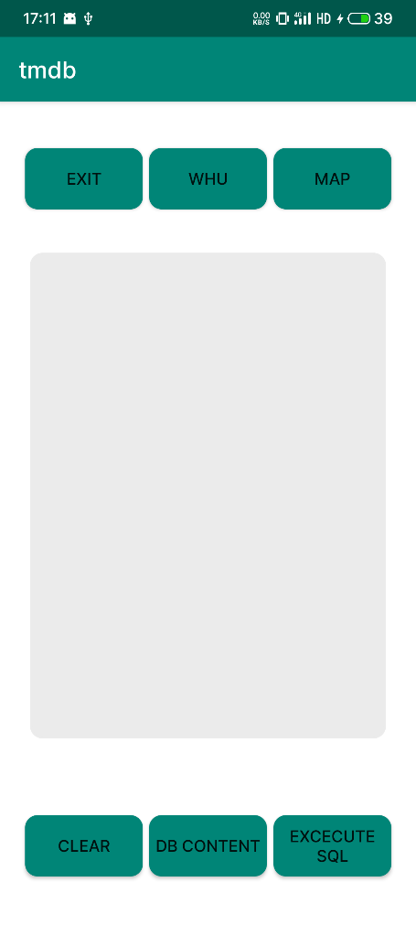
启动界面 主界面
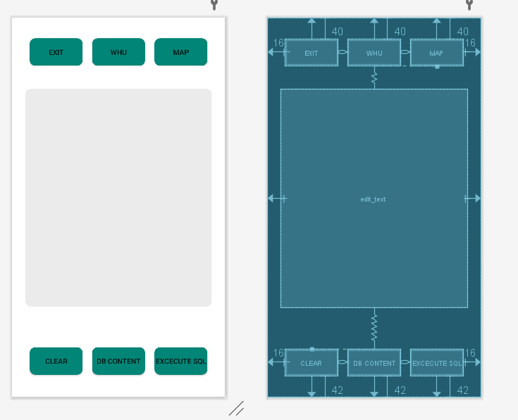
主界面布局
优化代码：
加载启动界面：
//去除默认标题栏
ActionBar actionBar=getSupportActionBar();
if(actionBar!=null){
actionBar.hide();
}
//延时操作
Timer timer = new Timer();
timer.schedule(timetast, 500);
}
TimerTask timetast = new TimerTask() {
//跳转主界面
public void run() {
startActivity(new Intent(Splash_Activity.this, MainActivity.class));
}
};
}
修改界面加载顺序：
<activity
android:name=".Splash_Activity"
android:exported="true" >
<intent-filter>
<action android:name="android.intent.action.MAIN" />

<category android:name="android.intent.category.LAUNCHER" />
</intent-filter>
</activity>

4.2 测试TJoin代理类功能
(1) 测试CreateTJoinDeputyClass
    - 初始化测试用例：创建两个轨迹类，插入测试数据
CREATE CLASS mobile_phone_traj (trajectory_id int,user_id int, trajectory char);
CREATE CLASS watch_traj (trajectory_id int,user_id int, trajectory char);
INSERT INTO mobile_phone_traj VALUES (1,1,0-1-1-2-2-3);
INSERT INTO mobile_phone_traj VALUES (2,1,1-2-2-3-3-4-4-5);
INSERT INTO mobile_phone_traj VALUES (3,1,1-1-2-2-5-6);
INSERT INTO watch_traj VALUES (4,1,1-2-3-4-2-3);

    - 查看轨迹类数据
SELECT * FROM mobile_phone_traj;
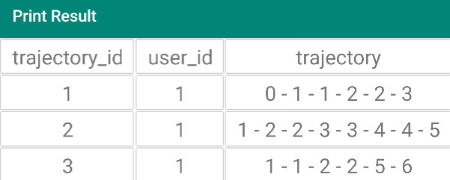

SELECT * FROM watch_traj;
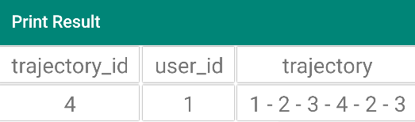

    - 创建代理类并查看代理类中数据
CREATE TJoinDeputyClass tjoin AS SELECT * FROM mobile_phone_traj INTERSECT SELECT * FROM watch_traj;
SELECT * FROM tjoin;
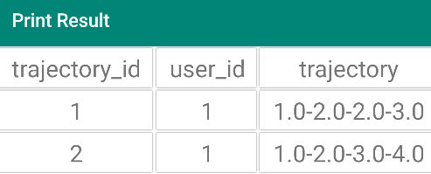
结果符合预期。

(2) 测试更新迁移
    - Insert 迁移
在上述操作的基础上，执行插入指令，并查看此时各个类中数据。
INSERT INTO watch_traj VALUES (5,1,1-1-2-2-3-3);
SELECT * FROM watch_traj;
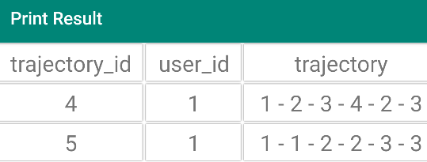
新的数据已经成功插入到轨迹类中。
SELECT * FROM tjoin;
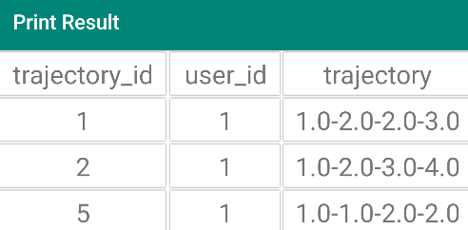
代理类也插入了新数据，Insert 迁移成功实现。

    - Delete 迁移
DELETE FROM mobile_phone_traj WHERE trajectory_id = 1;
SELECT * FROM mobile_phone_traj;
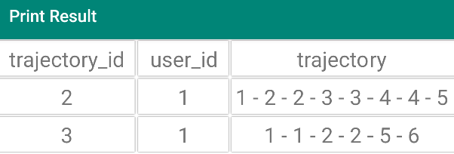
SELECT * FROM tjoin;
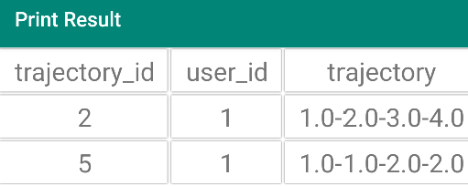
代理类中的数据也被删除，Delete 迁移成功实现。

4.3地图轨迹合并

4.3.1 路径显示
在进行实际路径的测试之前，首先要实现地图上的路径显示。其中mobile_phone_traj 和 watch_traj两个表的路径显示已经完成，还需要加入tjoin类的显示。
绘制轨迹的代码在MapActivity.java文件的drawTrace函数中，它调用了 TrajectoryUtils.load()函数，作用是得到要绘制的轨迹。因此，需要更改load函数，将tjoin类的轨迹一起返回。
// 读取历史轨迹数据，每条轨迹是若干个轨迹点组成的ArrayList
public static ArrayList<ArrayList<TrajectoryPoint>> load(){
ArrayList<ArrayList<TrajectoryPoint>> ret = new ArrayList<ArrayList<TrajectoryPoint>>();
String sql1 = "SELECT * FROM mobile_phone_traj;";
String sql2 = "SELECT * FROM watch_traj;";
String sql3 = "SELECT * FROM tjoin;";
try{
Select select = new SelectImpl(memConnect);
Statement parse1 = CCJSqlParserUtil.parse(sql1);
SelectResult result1 = select.select(parse1);
Statement parse2 = CCJSqlParserUtil.parse(sql2);
SelectResult result2 = select.select(parse2);
Statement parse3 = CCJSqlParserUtil.parse(sql3);
SelectResult result3 = select.select(parse3);
for(Tuple t: result1.getTpl().tuplelist){
ret.add(deserialize((String) t.tuple[2]));
}
for(Tuple t: result2.getTpl().tuplelist){
ret.add(deserialize((String) t.tuple[2]));
}
for(Tuple t: result3.getTpl().tuplelist){
ret.add(deserialize((String) t.tuple[2]));
}
}catch (Exception e){
e.printStackTrace();
}
return ret;
}
代码路径：app/src/main/java/drz/tmdb/map/TrajectoryUtils.java

4.3.2 Bug修复
测试时发现只能显示一半的路径的反常现象，原因为tmdb的基础代码已有bug，存在反序列化错误，故将其代码更改如下：
// 将String反序列化成轨迹
public static ArrayList<TrajectoryPoint> deserialize(String str){
ArrayList<TrajectoryPoint> ret = new ArrayList<>();
String[] info = str.split("-");
for(int i=0; i<info.length; i+=2){
ret.add(new TrajectoryPoint(Double.parseDouble(info[i]), Double.parseDouble(info[i+1])));
}
return ret;
}
代码路径：app/src/main/java/drz/tmdb/map/TrajectoryUtils.java

4.3.3 测试结果
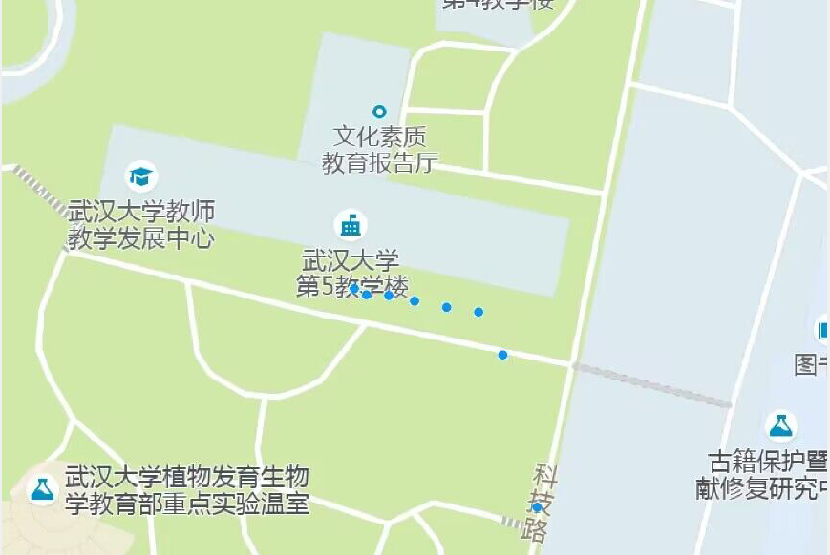
第一次轨迹采集结果
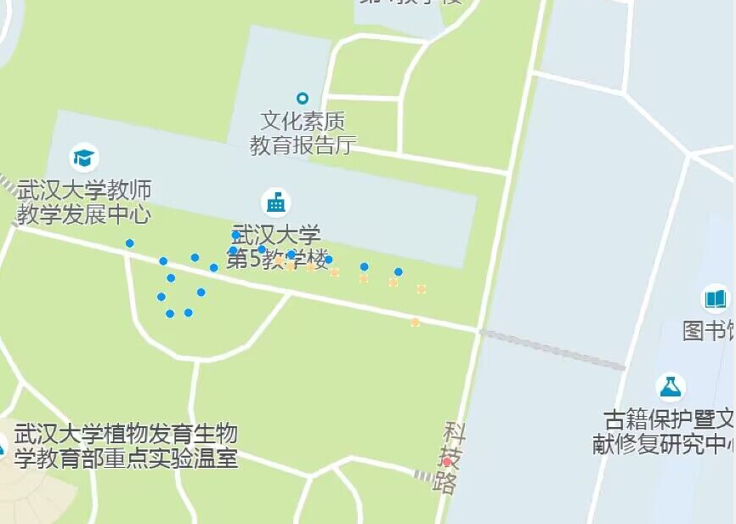
两次轨迹采集结果及合并结果
第一张图中的蓝色轨迹即为第二张图中的红色轨迹（因为重合被遮挡），即第一次采集的轨迹；第二张图中的蓝色轨迹为第二次采集的轨迹。两条轨迹在代理类中被合并，得到合并后的黄色轨迹。
使用select语句查询此时三个类中的数据，结果如下（轨迹部分因为太长难以截图）：
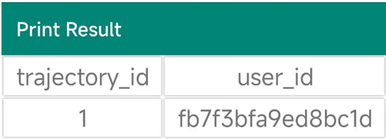
mobile_phone_traj 表
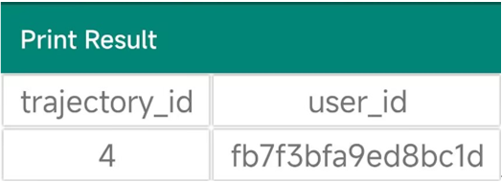
watch_traj表
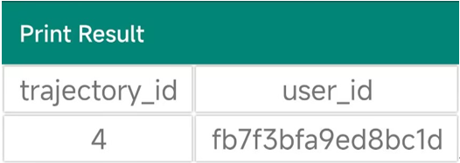
tjoin表
此时tjoin表中存放的数据即为图中黄色轨迹，该轨迹为1号和4号轨迹合并而来。

教师评语评分
评语：

评分：
评阅人： 年 月 日
（备注：对该实验报告给予优点和不足的评价，并给出百分制评分。）

